
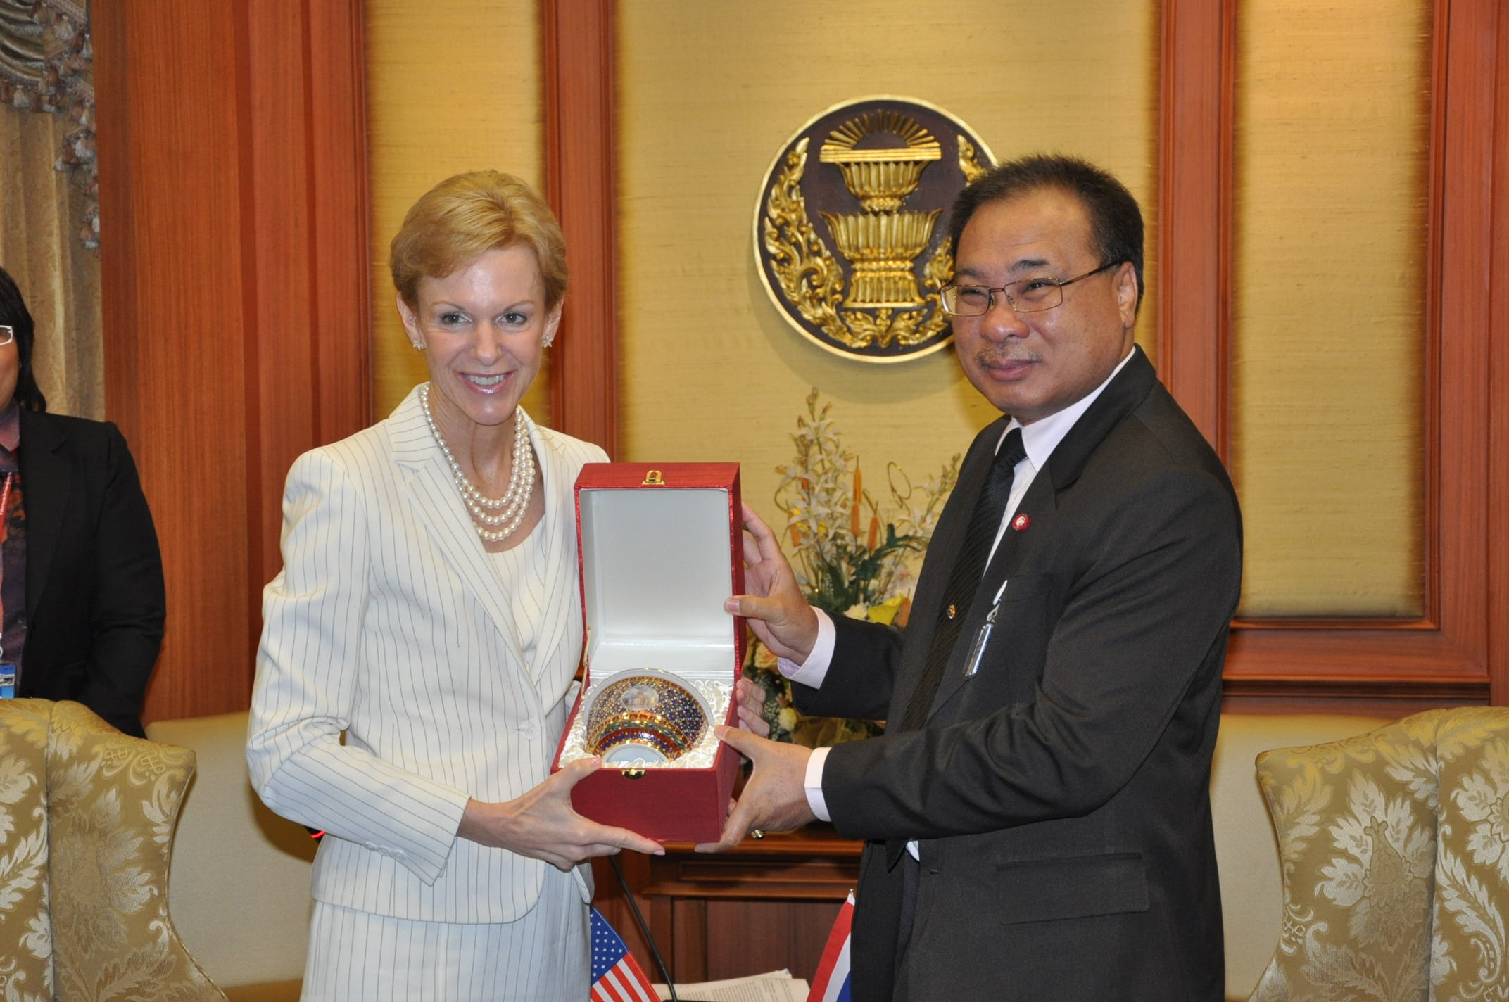

ทูตอเมริกาแสดงความยินดีต่อประธานรัฐสภา

นายสมศักดิ์ เกียรติสุรนนท์ (ขวา) ประธานรัฐสภาและประธาน สภาผู้แทนราษฎร ให้การรับรองและมอบของที่ระลึกให้แก่ นางคริสตี แอนด์ เคนนีย์ (ซ้าย) เอกอัครราชทูตสหรัฐอเมริกาประจำประเทศไทย ที่เข้าเยี่ยมคารวะเพื่อแสดงความยินดี ในโอกาสเข้ารับตำแหน่งใหม่ของประธานรัฐสภา และเพื่อกระชับความสัมพันธ์ระหว่างทั้งสองประเทศ ณ ห้องรับรอง ๒ อาคารรัฐสภา ๑ เมื่อเร็ว ๆ นี้

******************************

